**소프트웨어 요구사항 분석 명세서**

<시대생모여라>

<팀명: 경김권김송채>

<팀원: 2020920001 경민수

2020520008 김세연

2021920006 권민재

2021920020 김혜주

2022920038 송채희

2022920060 최재원>

변 경 이 력

|  |  |  |  |
| --- | --- | --- | --- |
| 버전 | 일자 | 변경 내역 | 작 성 자 |
| Ver.1 | 2024.10.1 | System Architecture, Evolution 항목 추가 | 김혜주 |
| Ver. 2 | 2024.10.3 | 1-3 내용 작성 | 경민수 |
| Ver. 3 | 2024.10.5 | 4.1 functional requirement 작성 | 송채희, 김세연 |
| Ver. 4 | 2024.10.6 | 4.2 use case 작성 | 김혜주, 최재원 |
| Ver. 5 | 2024.10.7 | 4.2.2 use case 명세 작성 | 김혜주, 최재원 |
| Ver. 6 | 2024.10.7 | 4.2.1 use diagram 작성 | 최재원 |
| Ver. 7 | 2024.10.8 | 5. System Architecture 작성 | 김혜주 |
| Ver. 8 | 2024.10.8 | 6. non-functional requirement 작성 | 권민재 |
| Ver. 9 | 2024.10.9 | 7. evolution 작성 | 권민재 |
| Ver .10 | 2024.10.11 | 전체 수정 | 전체 |

Table of Contents

1. 소개 4

1.1 목적 4

1.2 프로젝트 범위 (Scope) 4

1.3 요구기능 추출 방법 (Methods) 4

1.4 정의 및 약어 4

2. 제약사항 (Constraints) 5

3. 사용자 분석 5

3.1 액터 정의 5

4. 요구사항 분석 5

4.1 기능 요구사항 (Functional Requirements) 5

4.2 Use case 목록 9

4.2.1 Use case diagram 10

4.2.2 Use case 명세 11

5. 시스템 구성도 (System Architecture) 17  
  
6. 비기능 요구사항 (Non-Functional Requirements) 18

7. 기타 요구사항 및 System Evolution 18

# 소개

## 목적

서울시립대 재학생들이 안전하고 신뢰할 수 있는 환경에서 자신에게 맞는 모임에 참여할 수 있도록 돕는다. 기존 앱의 신뢰성 부족 문제를 해결하고, 모임에 대한 다양한 형태의 정보를 제공하여 사용자가 안심하고 참여할 수 있는 플랫폼을 제공한다. 이를 통해 사용자는 보다 자신에게 적합한 모임을 찾아 새로운 인연을 맺고, 다양한 활동에 참여할 수 있다.

## 프로젝트 범위 (Scope)

서울시립대 학생들만을 대상으로 하며, 학교 이메일 인증 및 실명제를 통해 같은 학교 구성원 간의 신뢰를 구축한다. 주요 기능으로는 모임 정보 제공, 모임 기록, 모임 매칭 (추천) 기능 등이 포함된다. 사용자는 모임 모집 글을 올리고, 다른 사용자의 모집 글을 탐색하며, 적절한 모임을 추천받을 수 있다.

## 요구기능 추출 방법 (Methods)

브레인스토밍과 프로토타이핑을 통해 요구기능을 추출하였다.

* 브레인스토밍 : 한명씩(각자 다른 폰트 컬러) 빈 슬라이드에 처음 아이디어를 적는다.다른 사람의 아이디어에 연관되는 내용을 적는다. 현재 슬라이드에 없는 내용이면 새 슬라이드에 아이디어를 적는다. 다른 사람의 의견을 평가하지 않는다.
  + 기존 모임 플랫폼들과 다른 차별점으로 모임에 대한 추가 정보를 제공하자고 판단, 출석 점수 및 모임 / 모임원 특징 추출 기능을 메인 기능으로 결정하였다.
* 프로토타이핑 : 피그마(Figma)를 통한 와이어프레임 제작
  + 브레인스토밍의 기능에 대한 화면 설계를 진행하여, 각 기능을 구체화하였다. 사용자는 모임을 찾을 때, 모임의 특징 및 정보, 모임 구성원의 출석 점수 및 특징을 볼 수 있다.
  + 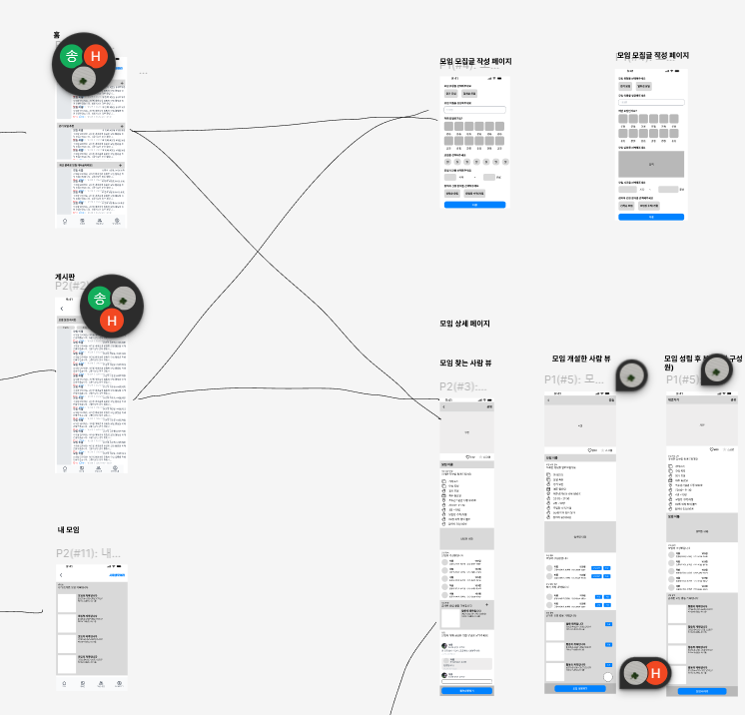

## 정의 및 약어

사용자는 앱에 접속하여 다음과 같은 기능을 사용할 수 있다.

* 실명제 : 사용자 실명을 기반으로 한 인증 시스템으로, 동일 학교 내에서만 접근 가능하게 한다.
* 모임 : 모임장이 개설한 모임
* 모집 글 게시 : 사용자가 직접 모임 모집 글을 작성하고 게시할 수 있다.
* 모임 탐색 : 게시판에서 관심 있는 모임을 찾고 참여 신청을 할 수 있다.
* 모임 특징 : 모임원의 특징과 모임 모집 글, 내용, 활동 기록을 기반으로 모임 특징을 단어 기반으로 추출한다.
* 사용자 특징 : 참여한 모임을 기반으로 모임원의 특징을 단어 기반으로 추출한다.
* 모임 추천 : 사용자 특징과 관심사를 기반으로 적합한 모임을 자동 추천하는 기능이다.
* 출석점수 : 모임장 및 팀원의 개인별 출석 점수로, 사용자 신뢰성을 평가한다. 모임의 참여, 지각 여부에 따라 점수가 변동된다.
* 모임 피드: 참여 중인 모임의 활동 기록이 피드로 제공된다.

# 제약사항 (Constraints)

* 플랫폼 : 웹 및 모바일 어플리케이션으로 구현되며, iOS와 Android 모두 지원해야 한다.
* 언어 : 한국어 지원이 필수적이며, UI/UX 디자인은 한국어 사용자에 맞춰져야 한다.
* 보안 : 사용자 개인정보 보호가 최우선이며, 실명 인증 시스템의 안전성을 확보해야 한다.
* 데이터베이스 : 사용자 기록 및 모임 데이터를 저장하기 위한 안정적이고 확장 가능한 데이터베이스가 필요하다.

# 사용자 분석

## 액터 정의

|  |  |  |
| --- | --- | --- |
| 액터 ID | 액터 명 | 설명 |
| 1 | 모임장 | 모임장은 모임을 개설, 해당 모임에 대한 정보/구성원 관리 및 활동 내역을 기록할 수 있다. |
| 2 | 부모임장 | 부모임장은 모임의 활동 내역 기록 및 구성원을 관리할 수 있다. |
| 3 | 팀원 | 팀원은 참여한 모임의 기록을 열람 및 평가할 수 있다. |
| 4 | 모임을 구하는 사람 | 모임을 구하는 사람은 모집중인 모임들을 조회하고, 자신에게 맞는 모임을 추천받아 모임에 참여할 수 있다. |

# 요구사항 분석

## 기능 요구사항 (Functional Requirements)

|  |  |  |  |
| --- | --- | --- | --- |
| ID | 구분 | 상세 | 비고 |
| FR001 | 로그인 | * 이메일과 비밀번호를 입력 받는다. * 이메일 혹은 비밀번호가 유효하지 않는 경우, 실패 메세지를 띄운다. * 이메일과 비밀번호가 모두 일치, 유효한 경우 로그인에 성공하고, 메인 페이지로 넘어간다. |  |
| FR002 | 회원가입 | * 이메일을 입력 받고, 유효하지 않은 이메일 포맷이 입력된 경우 오류 메세지를 띄운다. * 유효한 이메일 입력에 대하여, 이메일로 인증번호를 발송해야 한다. * 제한 시간 내에 인증번호를 입력하지 않은 경우, 재발급 버튼을 활성화해야 한다. * 인증번호가 일치하지 않는 경우, 재시도 메세지를 띄운다. * 인증번호가 일치하는 경우, 성공 메세지를 띄운다. | Spring security, JWT token을 이용해 구현. |
| FR003 | 메인 페이지 | * 자신이 활동하고 있는 모임 활동 기록을 피드 형태로 보여준다. * 활동하고 있는 모임들과 그 활동 기록을 한눈에 볼 수 있다. |  |
| FR004 | 모임 추천 | * 시대 AI가 분석한 유저의 특징을 바탕으로 유저에게 등록된 모임을 추천한다. * 추천된 모임을 나타내는 페이지를 클릭하면 상세 설명을 담은 페이지로 연결된다. * 추천 받은 모임을 스크랩하여 마이페이지에서 확인 가능하다. * ‘다른 모임 추천 받기’ 버튼을 통해 다음 추천을 받을 수 있다. | 유저의 특징 추출 기반 추천 알고리즘 적용. |
| FR005 | 모임 게시판 | * 전체 등록된 모임 모집 글들을 최신 등록일순 기준으로 정렬하여 리스트로 제공한다. * 카테고리, 모임 유형, 모집 여부, 인원 수에 따른 필터링 기능을 제공한다. * 필터링 기능을 통해 원하는 모임을 추려서 확인할 수 있게 한다. |  |
| FR006 | 모임 모집글 작성 | * 필수 입력 사항으로, 모임 유형, 모임 이름, 날짜, 요일, 모일 시간, 참여자 선정방식을 입력 받는다. * 선택 사항으로 모임 모집글 제목(선택사항), 모임에 대한 설명(선택사항), 모임에 대한 특징 (선택사항, 해시태그로 입력), 모임 카테고리 (선택사항)을 입력 받는다. * 가이드라인 (양식)을 제공해주고, 유저가 입력 혹은 선택을 하면 모임 모집글 작성이 완료된다. |  |
| FR007 | 모임관리(팀원 및 모임 외부인) | * 모임에 대한 모집 정보, 구성원, 활동 내역의 정보를 제공한다. * 모집 정보의 경우 모임에 대한 상세 소개, AI가 예측한 모임의 특징, 모임 카테고리, 활동 일시, 활동 장소, 참여 조건(출석 점수), 및 기타 모임장이 입력한 특징을 제공하며, 의문 사항에 대해서는 댓글을 통해 소통 할 수 있다. * 댓글 클릭 시 해당 댓글의 대댓글을 작성 할 수 있다. * 모임에 대해 좋아요, 스크랩, 참여 신청 * 외부인은 참여 신청이 가능하다. * 팀원은 모임을 나갈 수 있다. * 구성원 정보는 구성원의 이름, 학과, 학번, 출석 점수, 개인 특징을 제공한다. * 활동 내역의 경우 모임장이 게시한 모임 활동 게시글을 열람 할 수 있으며, 이때 모임 활동 게시글은 사진을 포함 할 수도 하지 않을 수도 있다. | 모임의 특징 추출 알고리즘 적용. |
| FR008 | 모임관리(모임장 및 부모임장) | * 모임에 대한 모집 정보, 구성원, 활동 내역의 정보를 제공하며 모임장은 이를 수정 할 수 있다. * 모집 정보의 경우 모임에 대한 상세 소개, AI가 예측한 모임의 특징, 모임 카테고리, 활동 일시, 활동 장소, 참여 조건(출석 점수), 및 기타 모임장이 입력한 특징을 제공하며, 의문 사항에 대해서는 댓글을 통해 소통 할 수 있다. * 댓글 클릭 시 해당 댓글의 대댓글을 작성 할 수 있다. * 모임장은 모임을 삭제할 수 있다. * 참여하고 있는 구성원을 확인 할 수 있으며, 내보낼 수 있다. * 참여 신청 요청을 한 모임 외부인에 대해 수락/거절 할 수 있다. * 활동 내역을 작성 할 수 있으며(FR009), 이를 수정하고 삭제 할 수 있다. | 모임의 특징 추출 알고리즘 적용. |
| FR009 | 활동 내역 작성 | * 모임장(혹은 부모임장)만이 모임에 대한 활동 내역을 작성할 수 있다. * 활동 내역을 작성하거나 수정하는 경우에 접근 할 수 있다. * 활동 제목, 날짜, 구체적 내역, 활동 사진(최대 5개), 게시글 공개 여부, 팀원 출석 체크를 할 수 있다. * 출석은 기본 ‘출석' 체크되어있다. 이때 출석 시 +1, 결석 시 0, 무단 결석 시 -n, 지각 시 -n 부여된다. * 공개 여부는 기본 공개/비공개이며 둘 중 하나가 언제나 선택되어있다. * 사진은 선택적이다. |  |
| FR010 | 활동 내역 상세 보기 | * 모임장이 작성한 활동 내역을 상세하게 열람할 수 있으며, 공개/비공개 여부에 따라 각각 모두에게/ 모임구성원만 열람 가능하다. * 활동 제목 및 구체적 세부 사항이 담긴 활동 기록을 볼 수 있다 * 해당 활동에 참여한 참여자 프로필 리스트가 제공된다. * 모임 세부 정보를 제공한다.(일시, 장소 등) |  |
| FR011 | 마이페이지(본인 열람) | * 프로필 사진, 이름, 학과 및 학번, 출석 점수, AI가 추출한 개인의 특징을 볼 수 있고, 이를 수정(FR013) 할 수 있다. * 참여한 모임, 스크랩한 모임, 댓글을 단 모임, 좋아요를 누른 모임에 대해 각각 모임 리스트를 제공한다. | 유저의 특징 추출 알고리즘 적용. |
| FR012 | 마이페이지(외부인 열람) | * 프로필 사진, 이름, 학과 및 학번, 출석 점수, AI가 예측한 개인 특징을 볼 수 있다. * 해당 인물이 참여한 모임 목록을 보여준다. | 유저의 특징 추출 알고리즘 적용. |
| FR013 | 마이페이지(본인 수정) | * 기본 등록된 정보(이메일, 이름, 전화번호, 학번, 학과)를 확인만 할 수 있고, 수정은 불가하다. * 프로필 사진을 변경 할 수 있다. * 선호 모임을 다시 설정 할 수 있다. * 로그아웃 및 탈퇴가 가능하다. |  |

## Use case 목록

|  |  |  |  |
| --- | --- | --- | --- |
| ID | 유스케이스 명 | 설명 | 우선 순위 |
| UC001 | 모임 개설 | 모임장은 모임에 대한 정보를 입력하여 모임을 개설하고, 사람들을 모집할 수 있다. | P1 |
| UC002 | 모임 수정/삭제 | 모임장은 개설한 모임에 대한 정보를 수정하거나, 모임을 삭제할 수 있다. | P3 |
| UC003 | 모임 상세 조회 | 모임을 구하는 사람은 모임에 대한 여러 정보를 얻을 수 있다. 모임에 대한 특징과 분석 결과, 활동 기록, 구성원의 출석 점수 등의 정보를 알 수 있다. | P1 |
| UC004 | 모임 신청 | 모임을 구하는 사람은 모집중인 모임 중 원하는 모임을 신청할 수 있다. | P1 |
| UC005 | 모임 신청 해제 | 모임을 구하는 사람은 신청한 모임에 대해 신청을 해제할 수 있다. | P3 |
| UC006 | 모임 탈퇴 | 모임의 팀원은 자유롭게 모임에서 탈퇴할 수 있다. | P3 |
| UC007 | 모임 활동 기록 작성 | 모임장 및 부모임장 은 모임의 활동에 대한 내역 및 구성원들의 출결을 등록할 수 있다. 해당 내역을 기반으로 구성원의 출석 점수 및 모임 특징이 업데이트 된다. | P2 |
| UC008 | 모임 활동 기록 수정 / 삭제 | 모임장 및 부모임장은 모임의 활동 기록을 수정하거나 삭제할 수 있다. | P3 |
| UC009 | 모임원 관리 | 모임장 및 부모임장은 팀원 퇴출 및 팀원 신청 수락을 할 수 있다. | P2 |
| UC010 | 개설된 모임 리스트 조회 | 개설되어있는 모든 모임의 리스트를 조회한다. 필터링 기능과 함께 자신이 원하는 모임을 찾는다. | P1 |
| UC011 | 모임 추천 | 개인의 관심 카테고리 및 특징을 기반으로 모임을 추천한다. | P3 |
| UC012 | 참여중인 모임 활동 내역 피드 조회 | 참여 중인 모임들의 최근 활동 내역을 모아둔 피드를 조회하여 최근 참여한 모임들의 활동 내역을 한눈에 확인할 수 있다. | P2 |

## Use case diagram

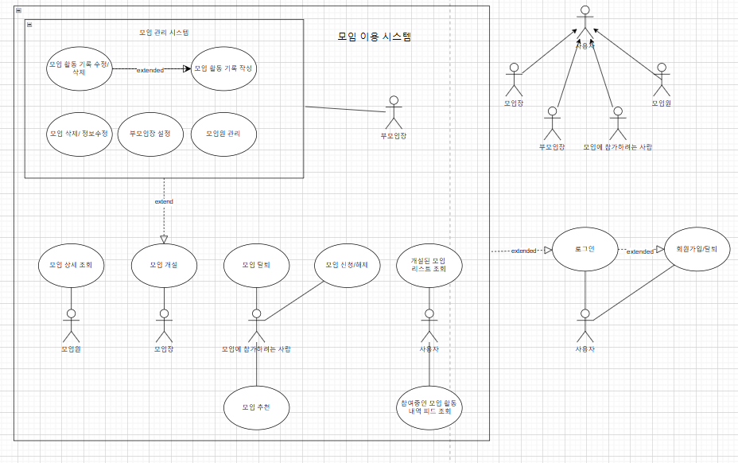

## Use case 명세

|  |  |  |
| --- | --- | --- |
| 시스템 제목 | 모임 개설 시스템 | |
| Use Case ID | UC001 | |
| 유스 케이스 이름 | 모임 개설 | |
| 액터 | 모임장 | |
| 시작 조건 | 모임장은 로그인 되어있어야하며, 누구나 모임 개설이 가능해야 함. | |
| 기본 흐름 | 1. 모임장은 모임 게시판의 모임 생성 버튼을 통해 모임 생성 페이지로 이동한다. 2. 필수 모임 정보(모임명, 설명, 활동 시간 등)를 모두 입력한다. 3. 저장하기 버튼을 클릭한다. 4. 저장 의사를 확인하는 모달을 화면에 디스플레이한다. 5. 생성을 원할 시, 모임장이 확인 버튼을 클릭한다. 6. 모임이 서버에 업데이트된다. | |
| 대안 흐름 | 1. 시스템이 모임을 서버에 업데이트할 수 없다면 일정 횟수만큼 재시도한다. 2. 재시도가 모두 실패할 시 오류 메세지를 디스플레이한다. 3. 모임장이 오류 메시지를 확인하면 유스케이스를 마친다. |
| 종료 조건 | 모임장이 개설한 모임이 서버에 업데이트된다 | |

|  |  |  |
| --- | --- | --- |
| 시스템 제목 | 모임 수정/삭제 시스템 | |
| Use Case ID | UC002 | |
| 유스 케이스 이름 | 모임 수정/삭제 | |
| 액터 | 모임장 | |
| 시작 조건 | 수정/삭제하고자 하는 모임의 모임장 계정으로 로그인 되어야 함 | |
| 기본 흐름 | 1. 모임장은 모임 관리 페이지로 이동한다. 2. 모임 삭제 버튼을 통해 모임을 삭제하거나, 수정 버튼을 통해 수정 페이지로 이동한다.    1. 삭제 버튼 클릭 시 삭제 의사를 확인하는 모달을 화면에 디스플레이한다.    2. 원하는 모임 정보 수정 시 저장 버튼을 클릭하면 저장 의사를 확인하는 모달을 화면에 디스플레이한다. 3. 삭제 및 수정을 원할 시, 모임장이 확인 버튼을 클릭한다. 4. 삭제/수정된 모임 정보가 서버에 업데이트된다. | |
| 대안 흐름 | 1. 시스템이 모임을 서버에 업데이트할 수 없다면 일정 횟수만큼 재시도한다. 2. 재시도가 모두 실패할 시 오류 메세지를 디스플레이한다. 3. 모임장이 오류 메시지를 확인하면 유스케이스를 마친다 |
| 종료 조건 | 모임장이 수정(삭제_한 모임이 서버에 업데이트된다. | |

|  |  |  |
| --- | --- | --- |
| 시스템 제목 | 모임 상세 조회 시스템 | |
| Use Case ID | UC003 | |
| 유스 케이스 이름 | 모임 상세 조회 | |
| 액터 | 모임을 구하는 사람 | |
| 시작 조건 | 모임을 구하는 사람은 로그인 되어있어야 함. | |
| 기본 흐름 | 1. 모임을 구하는 사람은 모임 추천이나 모임 게시판에서 모임 리스트를 확인할 수 있다. 2. 원하는 모임을 클릭하면 해당 모임에 대한 상세 페이지로 이동한다. 3. 모임장이 입력한 모임 정보, 분석된 정보, 모임의 활동 기록, 구성원 프로필 등의 정보를 조회할 수 있다. | |
| 대안 흐름 | 1. 시스템이 모임 정보를 가져올 수 없다면 일정 횟수만큼 재시도한다. 2. 재시도가 모두 실패할 시 오류 메세지를 디스플레이한다. 3. 모임을 구하는 사람이 오류 메시지를 확인하면 유스케이스를 마친다. |
| 종료 조건 | 모임을 구하는 사람이 모임 상세 페이지에서 나간다. | |

|  |  |  |
| --- | --- | --- |
| 시스템 제목 | 모임 신청 시스템 | |
| Use Case ID | UC004 | |
| 유스 케이스 이름 | 모임 신청 | |
| 액터 | 모임을 구하는 사람 | |
| 시작 조건 | 모임을 구하는 사람은 로그인 되어있어야하며, 해당 모임의 팀원이 아니어야 함. | |
| 기본 흐름 | 1. 모임을 구하는 사람은 모임 추천이나 모임 게시판 페이지에서 모임 리스트를 확인할 수 있다. 2. 원하는 모임을 클릭하면 해당 모임에 대한 상세 페이지로 이동한다. 3. 상세 페이지의 참가하기 버튼을 클릭한다. 4. 참가 신청이 서버에 업데이트된다. 5. 해당 모임이 선착순 모집이고, 모집 인원이 남아있는 경우 모임원이 된다. 모임장의 수락이 필요한 경우 모임장에게 프로필과 함께 참가 신청이 전달된다. | |
| 대안 흐름 | 1. 시스템이 모임 신청을 업데이트할 수 없다면 일정 횟수만큼 재시도한다. 2. 재시도가 모두 실패할 시 오류 메세지를 디스플레이한다. 3. 모임을 구하는 사람이 오류 메시지를 확인하면 유스케이스를 마친다. |
| 1. 1. 종료 조건 | 모임을 구하는 사람의 모임 신청이 서버에 업데이트된다. | |

|  |  |  |
| --- | --- | --- |
| 시스템 제목 | 모임 신청 해제 시스템 | |
| Use Case ID | UC005 | |
| 유스 케이스 이름 | 모임 신청 해제 | |
| 액터 | 모임을 구하는 사람 | |
| 시작 조건 | 모임을 구하는 사람은 로그인 되어있어야 하며, 해당 모임을 신청한 후 모임장의 수락을 기다리는 상태여야 한다. | |
| 기본 흐름 | 1. 참가 신청한 모임의 상세 페이지에 들어간다. 2. 신청 취소하기 버튼을 클릭한다. 3. 신청 취소 의사를 묻는 모달을 화면에 디스플레이한다. 4. 시스템은 서버에 신청 해제를 업데이트한다. | |
| 대안 흐름 | 1. 시스템이 모임 신청 해제을 업데이트할 수 없다면 일정 횟수만큼 재시도한다. 2. 재시도가 모두 실패할 시 오류 메세지를 디스플레이한다. 3. 모임을 구하는 사람이 오류 메시지를 확인하면 유스케이스를 마친다.. |
| 1. 1. 종료 조건 | 모임을 구하는 사람의 모임 신청 해제가 서버에 업데이트된다. | |

|  |  |  |
| --- | --- | --- |
| 시스템 제목 | 모임 탈퇴 시스템 | |
| Use Case ID | UC006 | |
| 유스 케이스 이름 | 모임 탈퇴 | |
| 액터 | 모임의 팀원 | |
| 시작 조건 | 모임의 팀원은 자유롭게 모임에서 탈퇴할 수 있어야 함. | |
| 기본 흐름 | 1. 모임의 팀원이 모임 상세 페이지의 모임 정보 탭으로 이동한다. 2. 모임 정보 탭에서 모임 탈퇴 버튼을 디스플레이 한다. 3. 모임 탈퇴 버튼을 누르면 모임에서 나가겠냐는 모달을 디스플레이한다. 4. 수락 버튼을 누르면 해당 모임에서 탈퇴되고 이제 참여 중 모임에서 해당 모임은 제외된다. | |
| 대안 흐름 | 1. 시스템이 모임 탈퇴를 업데이트할 수 없다면 일정 횟수만큼 재시도한다. 2. 재시도가 모두 실패할 시 오류 메세지를 디스플레이한다. 3. 모임을 구하는 사람이 오류 메시지를 확인하면 유스케이스를 마친다 |
| 1. 1. 종료 조건 | 모임의 팀원이 해당 모임의 구성원에서 제외된다. | |

|  |  |  |
| --- | --- | --- |
| 시스템 제목 | 모임 활동 기록 작성 시스템 | |
| Use Case ID | UC007 | |
| 유스 케이스 이름 | 모임 활동 기록 작성 | |
| 액터 | 모임장, 부모임장 | |
| 시작 조건 | 모임장 및 부모임장은 모임 활동 기록을 작성할 수 있어야 함. | |
| 기본 흐름 | 1. 모임장 및 부모임장은 모임 상세 페이지의 활동 내역 탭으로 이동한다. 2. 활동 내역 탭에서 새로운 활동 기록 작성하기 버튼을 디스플레이 한다. 3. 새로운 활동 기록 작성하기 버튼을 누르면 모임 활동 기록 작성 페이지로 이동한다. 4. 모임 활동 기록 작성 페이지에서는 게시글 제목, 모임 날짜, 모임 활동 내역, 활동 사진, 공개여부, 출석현황을 작성할 수 있다. 5. 위 내용을 작성하고 나서 완료 버튼을 통해 모임 활동 기록 작성을 마친다. | |
| 대안 흐름 | 1. 시스템이 모임 활동 기록을 업데이트할 수 없다면 일정 횟수만큼 재시도한다. 2. 재시도가 모두 실패할 시 오류 메세지를 디스플레이한다. 3. 모임장이 오류 메시지를 확인하면 유스케이스를 마친다. |
| 종료 조건 | 모임장이 작성한 모임 활동 기록이 저장된다. | |

|  |  |  |
| --- | --- | --- |
| 시스템 제목 | 모임 활동 기록 수정/삭제 시스템 | |
| Use Case ID | UC008 | |
| 유스 케이스 이름 | 모임 활동 기록 수정/삭제 | |
| 액터 | 모임장 및 부모임장 | |
| 시작 조건 | 모임장은 모임 활동 기록 수정/삭제를 할 수 있어야 함. | |
| 기본 흐름 | 1. 모임장 및 부모임장은 모임 상세 페이지에서 활동내역 탭으로 이동한다. 2. 활동 기록을 수정/삭제하고 싶은 활동내역의 더보기 버튼을 누르면 수정/삭제를 할 수 있는 모달을 디스플레이 한다. 3. 해당 모달에 있는 수정을 통해 활동기록 수정 페이지로 이동할 수 있고 삭제 버튼을 통해 활동기록을 삭제할 수 있다. 4. 활동 수정 페이지에서는 게시글 제목, 날짜, 모임활동 내역, 활동 사진, 공개모임 여부, 출석 현황을 수정할 수 있다. | |
| 대안 흐름 | 1. 시스템이 모임 활동 기록을 업데이트할 수 없다면 일정 횟수만큼 재시도한다. 2. 재시도가 모두 실패할 시 오류 메세지를 디스플레이한다. 3. 모임장이 오류메시지를 확인하면 유스케이스를 마친다. |
| 종료 조건 | 모임장이 수정하거나 삭제한 활동기록을 저장한다. | |

|  |  |  |
| --- | --- | --- |
| 시스템 제목 | 모임원 관리 시스템 | |
| Use Case ID | UC009 | |
| 유스 케이스 이름 | 모임원 관리 | |
| 액터 | 모임장 및 부모임장 | |
| 시작 조건 | 모임장은 모임 참가 신청을 수락/거절 할 수 있고 팀원을 퇴출 할 수 있어야 함. | |
| 기본 흐름 | 1. 모임장 및 부모임장은 모임 상세 페이지의 구성원 탭으로 이동한다. 2. 참가 신청을 한 사람들의 리스트와 해당 모임의 구성원의 리스트를 같이 디스플레이 한다. 3. 참가 신청을 한 사람들의 리스트에는 수락/거절 버튼, 구성원의 리스트에는 내보내기 및 부모임장 승급/해제 버튼을 같이 디스플레이 한다. 4. 수락/거절버튼을 통해 참가 신청을 수락하거나 거절할 수 있다. 5. 내보내기 버튼을 통해 팀원을 모임에서 내보낼 수 있다. 6. 부모임장 승급/해제 버튼을 통해 부모임장을 지정/해제할 수 있다. | |
| 대안 흐름 | 1. 시스템이 모임원 관리 상태를 업데이트할 수 없다면 일정 횟수만큼 재시도한다. 2. 재시도가 모두 실패할 시 오류 메세지를 디스플레이한다. 3. 모임장이 오류 메시지를 확인하면 유스케이스를 마친다. |
| 종료 조건 | 모임장이 참가를 수락한 사람의 정보를 모임 구성원 정보에 추가되고 거절한 사람의 정보는 모임 구성원 정보에 추가되지 않는다. 동시에 수락/거절한 사람은 참가 신청 목록에서 제외된다. 내보내기로 퇴출된 팀원의 정보는 모임 구성원 정보에서 제외된다. | |

|  |  |  |
| --- | --- | --- |
| 시스템 제목 | 개설된 모임 리스트 조회 시스템 | |
| Use Case ID | UC010 | |
| 유스 케이스 이름 | 개설된 모임 리스트 조회 | |
| 액터 | 모든 액터(모임장, 모임의 팀원, 모임을 구하는 사람) | |
| 시작 조건 | 모든 액터는 개설되어 있는 모든 모임의 리스트를 조회할 수 있어야 하고, 카테고리, 모집유형, 모집여부, 인원 수에 따른 필터링 기능도 제공되어야 함. | |
| 기본 흐름 | 1. 액터가 하단 네비게이션을 통해 홈으로 이동한다. 2. 모임 게시판에서 모든 모임 모집글을 디스플레이 한다. 3. 필터 버튼을 통해 필터링 바텀시트를 화면에 디스플레이한다. 4. 필터링 바텀시트에서는 원하는 카테고리, 모집유형, 모집여부, 인원 수를 선택할 수 있다. 통해 필터링을 마친다. 5. 필터링을 마치면 게시판에서 필터링된 모임 모집글들만 디스플레이한다. | |
| 대안 흐름 | 1. 시스템이 모임 리스트를 조호할 수 없다면 일정 횟수만큼 재시도한다. 2. 재시도가 모두 실패할 시 오류 메세지를 디스플레이한다. 3. 오류 메시지를 확인하면 유스케이스를 마친다. |
| 종료 조건 | 액터가 원하는 모임 모집 글을 디스플레이 한다. | |

|  |  |  |
| --- | --- | --- |
| 시스템 제목 | 모임 추천 시스템 | |
| Use Case ID | UC011 | |
| 유스 케이스 이름 | 모임 추천 | |
| 액터 | 모임을 구하는 사람 | |
| 시작 조건 | 모임을 구하는 사람은 선호하는 카테고리가 1개 이상이거나, 참여한 모임으로 인한 특징이 존재해야함. | |
| 기본 흐름 | 1. 하단 네비게이션 바를 통해 모임 추천 페이지로 이동한다. 2. 자신의 선호 카테고리 및 특징을 기반으로 추천되는 모임이 화면에 디스플레이된다. 3. 좋아요 및 다른 모임 찾기를 통해 선호하는 모임을 찾을 수 있다. 4. 클릭을 통해 해당 모임의 상세페이지로 넘어갈 수 있다. | |
| 대안 흐름 | 1. 시스템이 추천 모임을 조회할 수 없다면 일정 횟수만큼 재시도한다. 2. 재시도가 모두 실패할 시 오류 메세지를 디스플레이한다. 3. 오류 메시지를 확인하면 유스케이스를 마친다. |
| 종료 조건 | 모임을 구하는 사람에게 적합한 모임을 추천한다. | |

|  |  |  |
| --- | --- | --- |
| 시스템 제목 | 참여중인 모임 활동 내역 피드 시스템 | |
| Use Case ID | UC012 | |
| 유스 케이스 이름 | 참여중인 모임 활동 내역 피드 조회 | |
| 액터 | 모든 액터 | |
| 시작 조건 | 모든 액터는 한눈에 자신이 참여중인 모임들의 활동 내역을 볼 수 있어야함. | |
| 기본 흐름 | 1. 앱의 첫 시작화면 및 하단 네비게이션 바를 통해 메인 페이지로 이동한다. 2. 자신이 참여중인 모임 리스트와, 해당 모임들의 최신 활동 내역들이 제공된다. | |
| 대안 흐름 | 1. 시스템이 모임 활동 내역을 조회할 수 없다면 일정 횟수만큼 재시도한다. 2. 재시도가 모두 실패할 시 오류 메세지를 디스플레이한다. 3. 오류 메시지를 확인하면 유스케이스를 마친다. |
| 종료 조건 | 최신 모임 활동 내역을 화면에 디스플레이한다. | |

1. 시스템 구성도 (System Architecture)

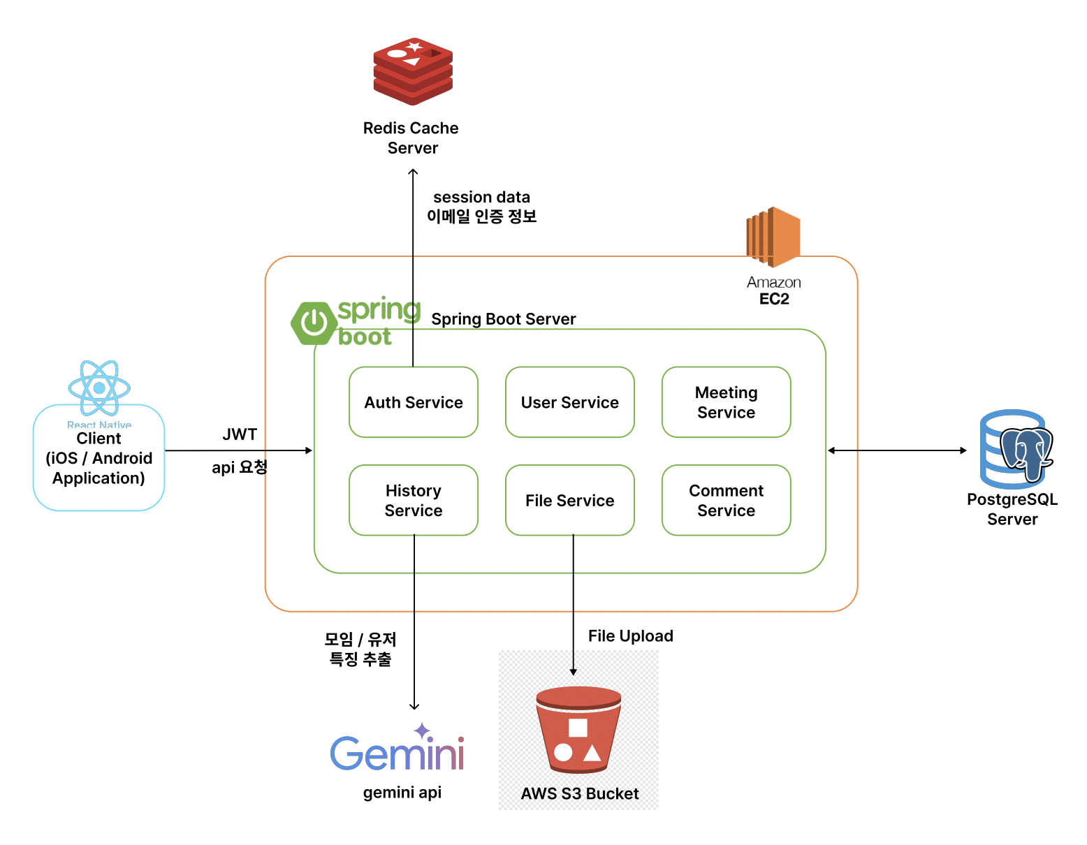

# 비기능 요구사항 (Non-Functional Requirements)

|  |  |  |
| --- | --- | --- |
| ID | 요구 항목 | 설명 |
| NF001 | Performance | 2000명의 사용자가 동시에 사용할 경우, 시스템은 3초 내로 사용자가 요구한 서비스에 대한 응답을 해야 한다. |
| NF002 | System Reliability | 시스템 가용성 95% 이상 유지, 장애 발생 시 복구 시간 1시간 이내 |
| NF003 | Security | 사용자 데이터 암호화, 통신에 SSL/TLS 프로토콜 사용 사용자 개인 정보는 필요한 정보만 일부 공개한다 도메인 이메일 인증을 통해 재학생 인증을 진행한다. |
| NF004 | Scalability | 사용자 수 120,000 명까지 지원  향후 10년 동안 DB 스케일링이 필요하지 않도록 미리 분산 DB 개수를 설계한다 |
| NF005 | Maintainability | 코드 변경 시 테스트 커버리지 80% 이상 유지, 문서화 90% 이상 완료 |
| NF006 | Usability | 사용자 인터페이스에 대한 만족도 조사에서 만족도 80%이상 달성 |
| NF007 | Compliance | 관련 데이터 보호 규정 준수 |

# 기타 요구사항 및 System Evolution

1. 외부 인터페이스 요구사항

1.1 데이터베이스 인터페이스

MySQL 데이터베이스와 연결되어야 하며, 데이터 조회 및 수정 시 SQL 쿼리를 사용해야 함.

2. 사용자 인터페이스 요구사항

2.1 모바일 인터페이스

iOS 및 Android 플랫폼을 지원하는 네이티브 앱으로 제공되며, 터치 기반의 직관적인 UI 제공.

2.2 접근

W3C를 준수하여 장애인을 포함한 모든 사용자가 접근할 수 있도록 설계해야 함.

3. 인수 조건

3.1 기능 인수 조건

모든 기능이 명세된 대로 작동하고, 사용자 테스트에서 90% 이상의 성공률을 보여야 함.

3.2 성능 인수 조건

시스템이 최대 동시 사용자 수에서 2초 이내의 응답 시간을 유지해야 함.

3.3 보안 인수 조건

데이터 암호화와 사용자 인증 절차가 정상적으로 작동하고, 보안 테스트를 통과해야 함.

4. System Evolution

4.1 기능 확장

대학교 행사 및 외부 이벤트 정보를 통합하여 사용자들 또한 쉽게 참여할 수 있도록 기능을 확장한다.

모임의 최신 활동에 대하여 알림을 수신할 수 있게 한다.

출석 점수에 영향을 주는 요인을 세분화하여 더 구체적인 수치화가 가능하도록 한다.

포털 인증을 연동해 보다 쉽게 시립대 학생 인증이 가능하도록 한다.

팀원들의 원활한 소통을 위한 모임 채팅 기능을 추가한다.

4.2 성능 개선

요청 처리 속도 개선을 위해 서버 성능최적화 및 데이터베이스 인덱싱 진행

4.3 기술 업그레이드

최신 프레임워크 및 모바일 개발 도구로 전환하여 개발 효용성 높이기

정기적인 보안 취약점 점검 및 패치를 통한 시스템 보안 점검

4.4 사용자 피드백 반영

사용자 설문조사 및 피드백을 바탕으로 지속적인 기능 개선 추진

4.5 유지보수 전략

매월 정기적인 시스템 점검 및 유지보수를 진행하여 안정성 유지